Конспект открытого интегрированного занятия в подготовительной к школе группе.
Тема: « Вот они матрёшеньки,
Все они милёшеньки…»
Цель:
- на примере истории создания матрёшки продолжить знакомство с традиционными народными промыслами России
- продолжить формирование навыков самостоятельной работы с бумагой и картоном в технике “аппликация”
- развивать творческий потенциал учащихся в условиях совместной групповой работы
- развивать фонематический слух, интонационную выразительность речи
Оборудование:
- коллекция матрёшек
- иллюстрации с матрёшками (сгруппированы по стилям росписи)
- большеформатные шаблоны – контуры кукол матрёшек
- клей, кисточки, тряпочки для примакивания
Подготовительная работа:
- дети заранее вырезают из подручных и бросовых упаковок рисунки цветов, листиков, веточек, различных узоров и т.д.
Ход урока.
I. Организационный момент.
Сегодня, ребята, нас ждёт встреча с игрушкой. Игрушка эта не простая: она известна по всему миру. Правда, перевод слова – названия этой игрушки, нельзя найти ни в одном словаре мира. Но что это такое, знают все. Например, в Германии её называют по-разному: "Бабушки", "Мамочки" или даже "Тетя Оля".
А вот на Руси про эту игрушку придумали загадку:
Так похожи друг на дружку
Деревянные подружки.
Много их или немножко,
Но зовут их всех… (МАТРЁШКИ)
II. Выставка матрёшек.
Вот они матрёшеньки,
Все они милёшеньки…
Все с аленькими щёчками
Под пёстрыми платочками
Нарядные, пригожие, чуть на вас похожие…
Давайте посмотрим, каким может быть тип росписи и изготовления матрешки.

- Семеновский (г. Семеново) (рис.1)
- Вятский (г. Вятка) (рис.2)
- Мериновский (с. Мериново
- Загорский (Сергиев – Посад - г. Загорск) (рис.3)
- Полоховский (с. Полоховский Майдан) (рис. 4)
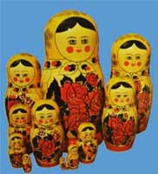
Рис. 1
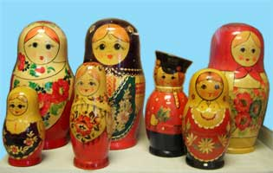
Рис. 2
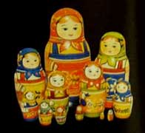
Рис. 3
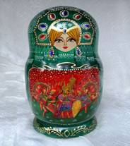
Рис. 4
III. История создания матрёшки.
Логопед: Но откуда взялось это имя - матрёшка? (высказывания детей)
- Одни историки утверждают, что имя это произошло от любимого и распространённого на Руси имени Маша, Маня, Матрёшенька; другие - что это название ведет происхождение от женского имени Матрёна (в переводе с латыни mater - мать), а третьи считают, что название "матрёшка" связано с именем индуистской богини-матери Матри…
С какого звука начинаются все имена? Сейчас я буду называть звуки, услышав звук М –хлопните в ладошки. Послушайте слова, и скажите, где находится этот звук: в начале, в середине, в конце? А теперь вернемся к нашей игрушке-матрешке.
- Самое главное - эта кукла с секретом:
Это сон иль наяву - не могу понять совсем.
Здесь была одна матрёшка, а теперь их стало семь.
Семь кукол деревянных, разноцветных и румяных,
На столе у нас живут, всех матрёшками зовут.
Поиграли, порезвились и в одну все уместились!
- Первая русская матрешка была выточена и расписана в московской игрушечной мастерской только в 90-х годах XIX века, по образцу, привезенному из Японии. Этот японский образец, выполненный с большим юмором, представлял собой множество вставляемых друг в друга фигурок японского мудреца Фукурума - лысоватого старичка с головой вытянутой вверх от многочисленных раздумий (рис.5).
Токарь-игрушечник Василий Звёздочкин выточил первую русскую матрёшку.
Из стен мастерской "Детское воспитание", вышла расписанная гуашью румяная девица-красавица с петухом в руках, ставшая первой матрёшкой, изготовленной в России. Эскиз для ее росписи создал художник Сергей Малютин, самолично матрёшку и расписавший. Первая матрёшка была восьмиместной - внутри большой девочки помещался мальчик поменьше, и так далее - мальчики и девочки чередовались, а самой маленькой, "неделимой", была матрёшка - спеленатый младенец.
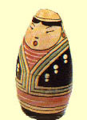
Рис. 5
IV. Изготовление аппликации.
- Какие матрёшки Вам больше всего понравились? Почему?
- А хотелось бы вам вместе с друзьями создать свою матрёшку? Такая матрёшка будет называться авторской. Как вы думаете почему? (Класс по желанию делится на группы, бригады; каждая группа получает большеформатный шаблон – заготовку с контуром куклы матрёшки)
- Работать мы будем в технике “аппликация”. Перечислите, какие инструменты нам понадобятся.
(По ходу ответов детей, учитель прикрепляет на доску таблички с названиями инструментов; обсуждается порядок выполнения работы)
Созываем детвору!
Предлагаем вам игру:
Инструменты Вы возьмите
И матрёшку оживите!!!
V. Выставка работ учащихся.
Каждый ребенок демонстрирует свою матрёшку. Дети предлагают названия для своего “авторского” стиля украшения куклы. Организация публичной выставки работ

